 | Les Technologies  de l'Information  et de la Communication  pour l'Enseignement
dans les nouveaux programmes du lycée

Physique-chimie



Les nouveaux programmes de seconde applicables à la rentrée 2000 prévoient l'usage des technologies de l'information et de la communication dans l'enseignement des disciplines. Ainsi, selon les disciplines, on fait appel à la recherche documentaire, à l'acquisition et au traitement de données numériques, à la simulation, au traitement d'images numériques, aux représentations graphiques dynamiques, à la production de documents numérisés…

Pour ce faire, les élèves et les enseignants disposent de progiciels courants (traitement de texte, tableur, logiciel de recherche documentaire, gestionnaire de bases de données…), de logiciels spécifiques (construction géométrique dynamique, cartographie, acquisition et traitement de données expérimentales …), ainsi que d'outils spécifiques aux réseaux locaux ou distants (courrier électronique, consultation ou éventuellement création de sites sur l'internet…).

Ces usages, raisonnés, s'accompagnent nécessairement d'une réflexion qui contribue à la formation du citoyen : fiabilité des documents, des modèles choisis pour les simulations, des représentations graphiques, précision des calculs numériques, validité des lois obtenues expérimentalement…

Les technologies de l'information et de la communication contribuent ainsi à l'évolution des dispositifs pédagogiques et des méthodes de travail, en ouvrant sur :
- des pratiques plus expérimentales qui permettent d'explorer en ayant une réaction immédiate,
- une pratique plus répandue, mais aussi nécessairement plus raisonnée de la recherche documentaire,
- une mise en commun de données et de documents,
- un travail coopératif entre classes et entre enseignants,
- le développement du travail autonome en particulier dans le cadre de l'aide individualisée.

La présente publication se propose d'accompagner les enseignants chargés de la mise en œuvre anticipée et de les aider à intégrer des activités basées sur les TICE dans leur pratique avec les élèves.

Les propositions d'activités proviennent d'expérimentations et de travaux menés depuis plusieurs années au sein de groupes nationaux et académiques.

Ceci est une première version d'un document de travail qui sera amené à être complété et modifié au cours de l'année de mise en place anticipée.

Quelques extraits du programme officiel
"La physique et la chimie fournissent naturellement l’occasion d’acquérir certaines compétences dans l’utilisation des TIC, dont certaines sont liées à la discipline et d’autres sont d’une valeur plus générale. ….L’automatisation de l’acquisition et du traitement des données expérimentales peut permettre de mieux ouvrir la réflexion des élèves aux aspects statistiques de la mesure et au dialogue entre théorie et expérience. …
…Au cours du cycle secondaire, l’élève doit acquérir les compétences suivantes :
- utiliser l’ordinateur pour acquérir des données expérimentales
- utiliser un tableur ou un logiciel dédié pour traiter des résultats expérimentaux et les présenter graphiquement
- utiliser l’ordinateur pour confronter des résultats expérimentaux à des valeurs théoriques
- savoir ce qu’est une simulation et la distinguer clairement de résultats expérimentaux
- être capable d’effectuer une recherche documentaire et critique sur un cédérom et sur internet (en ligne et hors ligne)
- produire des documents (avec éventuellement des liens entre eux) incorporant images et graphiques
- être capable, dans le cadre de travaux collectifs, d’échanger ces documents par courrier électronique."

Sommaire
Guide de lecture : après quelques généralités, les propositions d'usages ont toutes pour entrée un thème d'activité du programme officiel ; ce sommaire permet de rechercher des exemples d'activités en fonction des thèmes du programme à traiter.
Introduction 6
Les formes de travail 6
Une typologie des usages 7
Expérimenter 7
Simuler des phénomènes 7
Se documenter 7
Communiquer 8
Relation avec les disciplines voisines 9
Un exemple en sciences de la vie et de la terre 9
Thèmes traités : 9
Documentation : 9
Un exemple en mathématiques (ultérieurement) 10
Des propositions en chimie 11
Partie 1 : chimique ou naturel 11
"Analyse de documents sur l’industrie chimique". 11
L'enfleurage à froid. 12
L'extraction par les solvants volatils. 14
S’informer sur les risques et les consignes de sécurité à respecter lors des manipulations, en particulier des solvants organiques. 15
Partie 2 : constitution de la matière 19
Comment Mendeleïev a t-il procédé pour établir sa classification ? 19
Partie 3 : transformations de la matière 21
Initiation à l'avancement 21
Des propositions en physique 22
Partie 1: de l'atome aux galaxies 22
Utilisation de la diffraction pour construire une courbe d’étalonnage 22
Méthode d’Eratosthène 22
Technique de l’écho laser 22
Étude de documents textuels ou multimédias* donnant des informations sur les représentations du système solaire et sur les échelles de distances. 24
Étude expérimentale des lois de la réfraction en lumière monochromatique, puis en lumière blanche 25
Comment le spectre d’un étoile nous renseigne-t-il sur sa température ? 28
Partie 2. L'univers en mouvements et le temps 31
TP référentiel 31
TP principe de l'inertie 34
Trajectoire d'un projectile. Interprétation du mouvement de la Lune (ou d'un satellite) par extrapolation du mouvement d'un projectile. 37
Sur quel principe repose la construction d’un calendrier ? 39
Partie 3. L'air qui nous entoure 41
Loi de Mariotte 41
partie thématique 43
Pigments et colorants 43
Liste de publications, logiciels, cédéroms et vidéos 45
Des outils généraux 45
publications, 45
logiciels d'acquisition et de traitement de données 45
Physique 45
I. Exploration de l’espace 45
II. L’univers en mouvement et le temps 45
III. L'air qui nous entoure 47
Chimie 47
Classification périodique des éléments 47
Partie thématique 47
Pigments et colorants 47
Adresses et contacts 48

Introduction
Ce document a pour but de proposer des ressources qui ont paru en accord avec l’esprit des documents réalisés par le GTD proposant aux enseignants des stratégies d'activités "élève".
Certains usages permettent de proposer une plus grande variété d'activités, de davantage centrer la réflexion sur les aspects qualitatifs, les techniques mathématiques pas toujours maîtrisées par les élèves de seconde étant prises en charge par un logiciel. D’autres activités, en mécanique par exemple, ne sont possibles qu'en utilisant des outils informatiques.
Les outils actuels permettent de développer, dans le cadre des apprentissages disciplinaires, des compétences liées à la production de documents écrits ou servant d'appui à un exposé oral.
En fonction de l'expérience de l'équipe pédagogique et de l'équipement actuel de l'établissement, les usages de l'ordinateur peuvent être plus ou moins développés : ces deux aspects sont l'objet d'une évolution rapide actuellement.
Certains équipements font partie de perspectives, d'autres sont déjà à disposition dans les lycées.
Les documents proposés sont extraits des documents du GTD (encadrés bleus) ou proviennent des travaux de groupes académiques ou nationaux et dans ce cas, l'adresse du site est toujours mentionnée.

Les formes de travail
Le programme est centré sur les activités proposées aux élèves : les séances de travaux pratiques sont adaptées à ces usages.

- L'analyse de documents vidéos, le traitement de données expérimentales acquises pendant une séance ou l'utilisation de logiciels de simulation demandent l'accès à une salle multimédia pour quelques séances dans l'année.

- Une salle équipée propre à la discipline permet l'utilisation de matériel d'acquisition et donc en particulier de traiter par exemple le thème "Capteurs (optoélectroniques, de pression, de température, spectrophotomètre…)" mais aussi de proposer une séquence "principe du sonar" transposée du programme actuel utilisant l'acquisition de données. Elle permet d’autre part une utilisation “ banalisée ” : en fonction de besoins même ponctuels au cours d’une séance, l’ordinateur est disponible (traitement de données acquises manuellement : réfraction p 22).

- Si l'on dispose d'un dispositif de projection de l'écran de l'ordinateur, certaines activités de cours peuvent bénéficier de l'outil informatique : un dialogue avec les élèves permet d'animer un bilan de travaux pratiques ou une simulation en offrant la possibilité de tester certaines hypothèses en "direct".

- Un réseau avec ou sans accès internet permet d'autres usages : mise en commun de mesures locales ou à distance, recherche documentaire en liaison avec le CDI ou des sites externes.

Une typologie des usages

Expérimenter
Réaliser des mesures, trouver une forme de représentation "parlante", les analyser et les traiter correspondent aux activités proposées à nos élèves en travaux pratiques.
La recherche du "bon graphique" représentatif peut constituer une activité plus riche que le tracé lui même. C'est un moyen d'étude d'un phénomène important en physique-chimie alors que les élèves de seconde n'en maîtrisent pas la technique. En parallèle de travaux "manuels" (devoirs, exercices à la maison), un usage de logiciels de traitement de données permet d'élargir les possibilités en mettant l'accent sur les méthodes et les phénomènes physiques étudiés. Ce type de logiciel peut être un logiciel spécifique à notre discipline ou un tableur. Dans le premier cas, la mise en forme du graphe correspond davantage à nos exigences (axes orientés, unité et grandeurs, graduation ..) et peut servir d'outil de travail simple pour cet apprentissage. Dans le deuxième cas, on peut considérer qu’il s’agit d’un outil d’usage courant …
Les mesures sont aussi obtenues à l'aide d'une interface d'acquisition soit pour suivre leur évolution au cours du temps (et l'on contrôle alors la durée et l'intervalle de mesures) soit de façon semi automatique, l'une des valeurs étant fournie par l'élève et l'autre mesurée par l'interface.
Le volume 1 de la publication "la physique, la chimie, l'ordinateur" expose l'organisation pédagogique liée à ces activités (page 19).
Un groupe de travail a expérimenté l'introduction de ces aspects liés à l'ATIDEX avec les élèves : le compte rendu de leur travail est en cours de mise en ligne.
http://www.educnet.education.fr/phy/atidex/
Dans les deux cas, il semble que cet usage soit une bonne préparation à l’utilisation d’un oscilloscope.

Simuler des phénomènes
La publication "physique-chimie : intégration d'outils informatiques dans l'enseignement des disciplines" présente page 53 à 56, l'aspect historique, les différents types d'usages et leur limites :
"simulation après l'expérience, simulation d'expériences difficilement réalisables en classe, aide à la mise au point de protocole,…"
Des travaux de didactique ont été présentés lors du stage national (du Plan national de formation, PNF) en 1997 :
"L'apport de la simulation dans les apprentissages expérimentaux en physique-chimie".
Un aspect supplémentaire en est ressorti : la simulation permet à l'élève "de faire fonctionner un modèle afin de se l'approprier".
Le compte rendu est en ligne http://www.educnet.education.fr/phy/nantweb.htm.

Se documenter
L'importance de développer des compétences liées à la quantité grandissante d'informations à notre disposition n'est plus à démontrer. L'élève doit apprendre à s'informer et à s'approprier les savoirs. Ce peut être l'occasion de mener un travail d'équipe avec le documentaliste.
Pour cela, il s'agira d'intégrer l'acquisition de méthodes de recherches tout au long de l'enseignement scolaire :
- exploitation optimale des ressources du CDI (ressources locales et distantes),
- maîtrise de l'interrogation de bases de données, moteurs de recherche, annuaires, agents intelligents...,
- connaissance des sources documentaires,
- exploitation des informations recueillies (tri, comparaison, validation, sauvegarde...),
- restitution des informations.
Le travail disciplinaire peut aider à développer ces compétences qui dépassent le cadre de la discipline.
Dans ce cadre l'enseignant doit fournir des sources documentaires sur le sujet et une aide à la recherche sous forme de questionnaire par exemple.
Le groupe "Internet en physique-chimie" met en ligne le compte rendu de ses travaux et en particulier des exemples d'usages : http://www.educnet.education.fr/phy/interpc/

Communiquer
Un extrait du programme montre les aspects qui peuvent être développés en physique-chimie
"Au collège, c’est essentiellement la recherche documentaire qui motive l’utilisation des TIC à l’aide de la toile. D’autres emplois de l’internet sont possibles et devraient être généralisés, comme la mise en relation par courrier électronique de classes effectuant une même recherche documentaire ou la comparaison de mesures effectuées simultanément dans des établissements différents."

Relation avec les disciplines voisines

Un exemple en sciences de la vie et de la terre
A propos des relations avec les disciplines voisines, rappelons les commentaires du programme : "…D'autres parties permettent d'établir des liens avec le programme de SVT. Citons par exemple : le thème "Messages de la lumière" avec l'observation de la Terre par satellite à certaines longueurs d'onde, et l'analyse de la lumière nous parvenant du Soleil, le thème "L'univers en mouvements et le temps" avec la structure du système solaire, le thème "L'air qui nous entoure" avec l'étude de l'atmosphère."

Les démarches et activités suggérées ci-après sont ancrées sur des points particuliers du programme. Il peut s'agir aussi bien de séquences très courtes s'insérant dans le déroulement du cours que de séances de T.P proprement dites pouvant conduire à des développements éventuels dans l'enseignement thématique. L'ensemble du programme n'est donc pas rappelé ici, seuls les points en question sont nommés. De plus, au sein des démarches proposées, il peut être fait appel à des expériences ou à des procédures bien connues qui ne seront pas décrites ici. Seuls les aspects impliquant la mise en œuvre d'outils nouveaux et des technologies de l'information et de la communication seront développés.

Thèmes traités :
Exploration de l'espace / Messages de la lumière / Les spectres d'émission et d'absorption :
Application à l'observation de la Terre (recherche documentaire : module "principes physiques" du cédérom "Les images satellitales", et sites Internet ;
en enseignement thématique, analyse et traitement d'images numériques)

L'Univers en mouvements et le temps / Mouvements et forces / La gravitation universelle :
Mouvement des satellites ; simulation (cédérom " Les images satellitales")

L'Univers en mouvements et le temps / Le temps / Phénomènes astronomiques
Utilisation des images satellitales pour l'étude de l'alternance des jours et des nuits et les saisons (recherche documentaire sur Internet)
Enseignement thématique : l'air
Étude de l'atmosphère : deux démarches proposées pour des T.P. (acquisition et traitement de données, recherche documentaire sur le cédérom "Utilisation pédagogique des images des satellites météorologiques et sites Internet).

Documentation :
Les travaux proposés requièrent des documents spécifiques (fichiers de mesures, illustrations, images numériques…) et des outils qui ont été élaborés dans le cadre d'expérimentations, et sont disponibles au sein de la communauté éducative par le biais de distributeurs connus. Pour les démarches proposées, il est recommandé de disposer de la publication "Utilisation pédagogique des images des satellites météorologiques" (mais ce n'est pas absolument nécessaire si on dispose d'un accès Internet aisé pour consulter les serveurs d'images de satellites météorologiques et si on a une bonne pratique de la consultation de ces sites). Dans certains cas il est également indispensable de disposer du cédérom "les images satellitales" diffusé déjà depuis plusieurs années. Pour l'enseignement thématique, il est nécessaire de disposer du logiciel de traitement d'images, TITUS, en version établissement (distribution JEULIN). Pour les conditions d'acquisition , voir à la fin la liste des publications …)

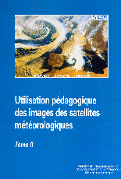 | La publication "Utilisation pédagogique des images des satellites météorologiques", tome 2, est un compte-rendu de travaux réalisés en classe, assorti de compléments techniques. Cet ouvrage, dont la relecture a été confiée à Météo-France, comprend une brochure et un cédérom de données associées (images Météosat et NOAA au format .ima, qui peuvent être traitées à l'aide du logiciel TITUS, animations d'images, illustrations diverses au formats .gif et .jpg, fichiers de mesures au format régressi, logiciel d'orbitographie, Orbito). Le logiciel et les données peuvent être librement recopiés sur le nombre d'appareils nécessaire à une activité de type TP. Les travaux présentés sur la brochure sont également exposés de façon résumée, sous forme d'un site Internet qui comporte des liens préétablis avec des sites scientifiques sélectionnés, susceptibles d'enrichir et d'actualiser la publication.
http://www.educnet.education.fr/meteo/

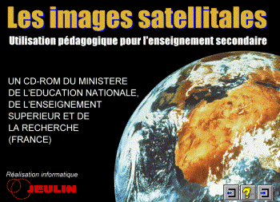 | Le cédérom "Les images satellitales" expose les principes physiques mis en œuvre en télédétection (mécanique spatiale, interactions rayonnement-matière) et présente divers exemples d'applications thématiques (météorologie, océanographie …). Il comprend également une importante banque de données d'images satellitales SPOT, NOAA, METEOSAT, un logiciel de traitement d'images satellitales, TITUS, un logiciel d'orbitographie, ORBITO et un logiciel de colorimétrie, COULEUR.

Un exemple en mathématiques (ultérieurement)

Des propositions en chimie

Partie 1 : chimique ou naturel

"Analyse de documents sur l’industrie chimique".

La société française de chimie propose une banque de données réalisée par Jean-Louis VIGNES - Gilles ANDRE - Frédéric KAPALA
http://www.sfc.fr/Donnees/acc.htm.
Extrait de l'avant-propos :

"Ce recueil de données industrielles, économiques et géographiques, à mise à jour périodique, concerne les principaux produits chimiques minéraux et organiques, métaux et matériaux.
Pour le réaliser nous nous sommes efforcés d'utiliser des sources récentes provenant soit des producteurs, centres techniques, syndicats professionnels, soit de périodiques et ouvrages divers.
Nous ont été particulièrement utiles les données statistiques publiées par :
- L'INSEE.
- L'Union des Industries Chimiques, Cedex 99, 92909 Paris la Défense.
- Informations Chimie, 4 rue de Sèze, 75009 Paris.
- Le Comité des Salines de France, 17 Rue Daru, 75008 Paris.
Dans les bibliographies nous avons donné des références permettant de compléter les données publiées dans cet ouvrage, les adresses des principaux producteurs français et quelques adresses Internet."

Liste des produits de chimie organique pour lesquels de nombreuses informations sont disponibles :
Benzène, toluène, xylènes, cumène, phénol, Énergie, Ethylbenzène, styrène, Éthylène, Gaz naturel et autres gaz de combustion, Méthanol, Oxyde d'éthylène, éthylèneglycol, Pétrole, carburants, Propylène, Vapocraquage des hydrocarbures.

2.1. Le monde de la chimie : approches expérimentale et historique de l’extraction, de la séparation, de l’identification et de la synthèse des espèces chimiques
Exemples d’activités
Activité documentaire (textes, iconographie, transparents, vidéo...) concernant les techniques d’extraction, par exemple : enfleurage, entraînement à la vapeur, distillation, extraction par solvant.
Ces activités peuvent être conduites en utilisant les documents repérés par l'académie de Nice
http://www2.ac-nice.fr/second/discip/physique/index.htm
Vous pouvez consulter et utiliser le site complet :
http://www2.ac-nice.fr\ecole\arbre\supdos\parfum\index.htm
dont vous trouverez ci-dessous quelques extraits : travail réalisé par la classe de cm2 (96) de Mme Lila Ferro École Pra d'Estang Grasse 06 (France) en liaison avec le musée du parfum à Grasse, mis en page G. Gaillot IAI Grasse

L'enfleurage à froid.
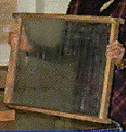  Tous les jours, on retournait les châssis, on tapotait dessus pour faire tomber les fleurs et on les remplaçait. Ainsi 1 kilo de graisse pouvait absorber 3 kilos de fleurs. Lorsque la graisse ne pouvait plus absorber le parfum on enlevait la graisse avec une cuillère plate en bois.  Graisse  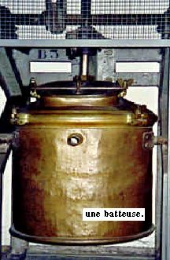 | Les graisses absorbent les odeurs. Autrefois, on étalait la graisse sur des plats en céramique et depuis le début du 19&deg;ème siècle, on étale la graisse sur les deux faces en verre d'un châssis en bois inventé par un grassois M.Théas.  On étale une couche de graisse sur une plaque de verre. On raye la graisse avec un peigne en bois.  L'enfleurage à froid.  Cette technique permet de traiter des fleurs fragiles comme le jasmin qui ne supportent pas la chaleur.  On piquait délicatement la fleur de jasmin dans la graisse. On triait les fleurs et on jetait les fleurs écrasées, vieilles, humides ainsi que le feuillage car cela aurait pu faire moisir la graisse. On laissait la graisse absorber l'odeur des fleurs pendant trois mois.  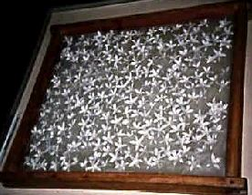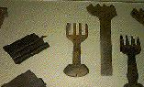  La graisse parfumée était introduite dans une batteuse avec de l'alcool. Le parfum ainsi agité quittait la graisse et allait dans l'alcool. On filtrait, et on obtenait de " l'absolu." Cette technique a été abandonnée en 1930 car il fallait une importante main-d'oeuvre (en 1930 il fallait embaucher 200 personnes en plus lorsque c'était la saison du jasmin) et un grand nombre de châssis (80 000 dans les usines Chiris). De plus la graisse était difficile à manipuler, elle fondait dès qu'il faisait trop chaud. Aujourd'hui, une seule usine "Robertet" pratique encore l'enfleurage pour certains parfums de luxe.

L'extraction par les solvants volatils.
A la fin du 19°ème siècle on met au point une méthode nouvelle d'extraction, c'est l'extraction par les solvants volatils. Cette façon de procéder permet de s'occuper de fleurs qui ne donnent pas de bons résultats avec la distillation comme la rose centifolia, le narcisse ou le mimosa. On extrait le parfum des plantes ainsi que les cires : avec cette méthode on épuise vraiment la plante.
On utilise ce procédé pour :
- Les matières végétales fraîchement cueillies: jasmin, tubéreuse, rose, narcisse, genêt, néroli, on obtient des concrètes.
- Les matières végétales desséchées : mousses, résines, baumes, gommes, produits animaux. On obtient des résinoïdes (au lieu de concrètes).
- Epices végétales (poivre, coriandre, gingembre).

On remplit l'extracteur avec un solvant qui est de l'éther de pétrole ou du benzène. On effectue plusieurs lavages avec le solvant pour extraire tous les parfums.

Les fleurs sont posées sur des grilles. Les grilles sont placées dans une grande cuve appelée extracteur.

On envoie ensuite le solvant parfumé dans un décanteur pour éliminer toute trace d'eau provenant des fleurs. L'eau plus lourde que le solvant est au fond du décanteur et le solvant parfumé plus léger à la surface. Il suffit d'enlever l'eau.

Après évaporation du solvant on obtient la "concrète" s'il s'agit de fleurs et un "résinoïde" si on distille des plantes, feuilles, gomme. On effectue un lavage à l'alcool dans les batteuses. Ainsi les cires végétales qui ne se dissolvent pas dans l'alcool sont séparées de la concrète.
On effectue un glaçage (action du froid) puis un filtrage pour se débarrasser des cires. Une fois l'alcool évaporé on obtient "l'absolu de concrète"

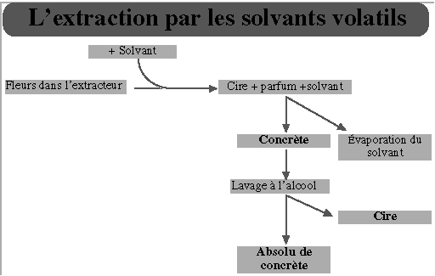

S’informer sur les risques et les consignes de sécurité à respecter lors des manipulations, en particulier des solvants organiques.

Ce travail d’information peut-être conduit en utilisant les documents repérés par l'académie de Nancy-Metz ; l'ensemble des documents est accessible à l'adresse suivante
http://www.ac-nancy-metz.fr/enseign/physique/Securite/sommaire.htm

Afin de vous donner une idée des ressources offertes, vous trouverez ci-dessous le sommaire et page suivante la copie de la page "symboles utilisés sur les étiquettes" :

Sommaire | http://www.ac-nancy-metz.fr/enseign/physique/Securite/sommaire.htm

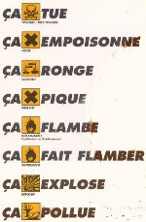 | Les symboles utilisés sur les étiquettes.  Exemple d'étiquette.  Les Phrases de risques (R) et conseils de prudence (S).  Liste de produits avec R et S.  Télécharger le fichier Etiquet.exe (180 ko) pour fabriquer une étiquette.  Les symboles utilisés dans les transports.  Autres symboles utilisés.  Régles de stockage.  La liste des mélanges à éviter.  Toxicité des produits chimiques usuels.  Panneaux concernant le matériel de lutte en cas d'incendie .  Panneaux de sauvetage et de secours.  Fiches de sécurité (voir...).  Le matériel de labo.  Bidon "Futé" ou le traitement des déchets chimiques.  Des adresses sur le Web (à compléter...).  Adresses ; Organismes ; Bibliographie .

Symboles utilisés sur les étiquettes : voir page suivante
http://www.ac-nancy-metz.fr/enseign/physique/Securite/Symboles.htm

D'après le classeur "Bidon Futé" : document réalisé par l'AREL : Agence Régionale de l’Environnement en Lorraine

Signification | Symbole | Description des risques | Exemples
Toxique T  Très Toxique T+ |  | Produits qui, par inhalation, ingestion ou pénétration cutanée en petites quantités, entraînent la mort ou des effets aigus ou chroniques. | Méthanol, benzène, phénol, naphtaline,  Phosphore blanc, sulfure d'hydrogène, cyanure d'hydrogène à plus de 7%.
Nocif Xn  Irritant Xi |  | Produits qui, par inhalation, ingestion ou pénétration cutanée en petites quantités, entraînent la mort ou des effets aigus ou chroniques. Produits non corrosifs qui en cas de contact ou d'inhalation peuvent provoquer une irritation de la peau et des voies respiratoires, une inflammation des yeux. | Dichlorométhane, trichloréthylène, térébenthine,  Bichromate de potassium, eau de Javel diluée, ammoniaque entre 5 et 10 %.
Facilement  inflammable F  Extrèmement  inflammable F+ |  | Produits pouvant s'enflammer facilement en présence d'une source d'inflammation à température ambiante (< 21°C)  Produits pouvant s'enflammer très facilement en présence d'une source d'inflammation même en dessous de 0°C. | Acétone, éthanol, eau écarlate  Acétylène, éther diéthylique, insecticides en bombe..
Comburant O |  | Produits pouvant favoriser ou activer la combustion d'une substance combustible.  Au contact de matériaux d'emballage (papier, carton, bois) ou d'autres substances combustibles, ils peuvent provoquer un incendie. | Acide nitrique à 70 % et plus,  peroxydes, oxydes de chrome VI, désherbants (chlorate de soude).
Corrosif C |  | Produits pouvant exercer une action destructive sur les tissus vivants. | Acide chlorhydrique à 25 % et plus, acide phosphorique à plus de 25 %, eau de Javel concentrée, ammoniaque à plus de 10 %.
Explosif E |  | Ce sont des liquides ou des solides capables d'exploser sous l'action d'un choc, d'un frottement, d'une flamme ou de chaleur. | Nitoglycérine, butane, propane dans un certain pourcentage de mélange avec l'air, TNT (trinitrotoluène).
Dangereux pour  l'Environnement N |  | Produits qui peuvent présenter un risque immédiat ou différé pour une ou plusieurs composantes de l'environnement (cad capables, par ex de causer des dommages à la faune, à la flore ou de provoquer une pollution des eaux naturelles et de l'air). | Lindane (pesticide), tétrachlorure de carbone.

Une liste d’adresses "sécurité" et de documents :
La recherche précédente peut être élargie à l'aide des ressources fournies par les enseignants de l’académie de Rennes :
http://www.ac-rennes.fr/pedagogie/scphys/laborato/la_eleve.htm
Adresses sécurité
Nancy-Metz | Une étude approfondie de la sécurité au laboratoire de chimie.  Particularité: Opération "Bidon futé" ou la récupération des déchets.
Grenoble | Des documents sur la sécurité au laboratoire.
Toulouse | Laboratoire: la sécurité en 7 points. (SVT)  Un document HTML à la fois intéressant et très beau.
Bordeaux | http://www-hs.iuta.u-bordeaux.fr/lcoo/sommaire.htm
Nantes | http://www.ac-nantes.fr/peda/disc/scphy/dochtml/securit.htm

ADEME | Agence de l'environnement et de la maîtrise de l'énergie.  27 rue Louis Vicat 75015 Paris  Tél 01 47 65 20 00
INERIS | Institut national de l'environnement industriel et des risques.
INRS | Institut National de Recherche et de Sécurité.  30 rue Olivier Noyer  75680 Paris Cedex 14
SFC | Société française de chimie  250 rue Saint Jacques  75005 PARIS  Tél 0140 46 71 60
Projet S.E.M.P.E.R. | Ce site belge est consacré à la classification des produits nocifs utilisés dans les laboratoires de chimie des écoles, et s’appuie sur le système de symboles en vigueur en Europe.
ChemExper | Base de donnée à consulter.
Des documents
SFC | La sécurité dans les laboratoires. Produits chimiques et danger. Chimie et environnement.  Par Nicolas Cheymol et Bernard Montfort  317 pages, 10F +30F de port  Sommaire dans BUP N°807 P 1507-1508
ADEME | "Les procédés de traitement des déchets industriels solides et liquides"
INRS | Edite un grand nombre de :  • publications (brochures et livres) : étiquetage, produits dangereux , déchets,  • affiches: produits chimiques,  • films,  • revues,  • des fiches toxicologiques.  Renseignements détaillés (contenu, prix, .. .) sur le site de l'INRS.

Partie 2 : constitution de la matière

Comment Mendeleïev a t-il procédé pour établir sa classification ?
L'académie de Rennes
http://www.ac-rennes.fr/pedagogie/scphys/respeda/recadre.htm
propose un ensemble de documents permettant de construire une activité de recherche documentaire sur ce thème.
On peut soit télécharger l’ensemble des documents, soit les consulter en ligne.
Matériel nécessaire : des machines équipées d'un logiciel "navigateur" tel que INTERNET EXPLORER ou NETSCAPE,
Contenu : Trente trois fichiers HTML ainsi que des fichiers-images et un fichier-son.

Les collègues proposent de travailler sur
- les classifications périodiques actuelle et ancienne,
- l’historique de cette classification
- les propriétés des éléments, particulièrement des 20 premiers.
L'objectif est de faire "naviguer" les élèves dans cet ensemble de fichiers dans le but de répondre à des questions.
Six questions sont proposées sur le site ; cela permet de faire travailler les élèves soit sur un dossier complet correspondant aux thèmes du programme sur ce sujet, soit de répartir les questions dans différents groupes.

Une seule question est présentée page suivante avec le document élève à titre d'exemple (les liens sont évidemment perdus …).
Il est possible de proposer le même type de questions, la documentation étant moins “ préparée ” : divers sites et cédéroms ont pour sujet ce thème.
Extrait des documents de la page dont l'accès direct est
http://www.ac-rennes.fr/pedagogie/scphys/respeda/lycee/tp/mendeltp/mendeltp.htm

Mendeleïev a obtenu sa classification en combinant deux critères de classement:
a) Il les classa dans l'ordre des masses atomiques croissantes et il observa une périodicité dans les propriétés.
b) Il les rangea alors dans un tableau, les éléments ressemblants se trouvant sur une même ligne.
Travail écrit demandé:
A l'aide du tableau ci-dessous observer les formules des oxydes des 20 premiers éléments et ranger ces éléments dans un tableau:
On placera dans une même colonne les éléments ressemblants.

Les vingt premiers éléments chimiques (M = masse molaire; F = T_{fusion}; E = T_{ébullition})

Partie 3 : transformations de la matière

Initiation à l'avancement
L’utilisation d’un tableur peut permettre la simulation de l’évolution des quantités de matière au cours de la transformation et éventuellement le tracé de ces évolutions en fonction de l’avancement pour visualiser l’arrêt de la transformation lors de l’épuisement d’un réactif. Il serait cependant dommage qu’il détourne l’attention des élèves de l’objectif recherché : établir un bilan matière.
L'académie de Nantes propose une simulation, avec un tableur, de l'avancement d'une réaction avec animation et choix de réaction : l'outil étant prêt, il permet de répondre à l'objectif du programme rappelé ci-dessus.
Vous pouvez télécharger le fichier à l'adresse ci-dessous
http://www.ac-nantes.fr/peda/disc/scphy/html/nvxpgm.htm

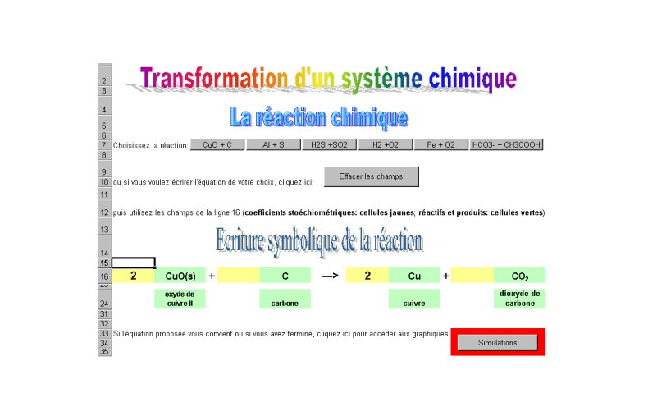
Les simulations permettent de modifier l'avancement à l'aide d'un curseur et d'observer l'évolutions des quantités et le graphique

Des propositions en physique

Partie 1: de l'atome aux galaxies

Utilisation de la diffraction pour construire une courbe d’étalonnage
Une étude graphique consiste à entrer des données, choisir des échelles adaptées, utiliser un curseur. Les exercices et travaux personnels sont l'occasion de conforter ces acquis : en séance en classe cela peut constituer l'occasion d'introduire l'utilisation du logiciel de traitement de données utilisé dans l'établissement ou les calculettes des élèves.

Méthode d’Eratosthène
Cette méthode nécessite deux lieux suffisamment éloignés et remplissant certaines conditions géographiques pour obtenir une mesure acceptable. Une mise en relation de deux classes de deux établissements permet de développer des activités liées à la communication : élaboration et mise en commun d'un protocole, mesures et commentaires des résultats. Cela suppose un ordinateur relié au réseau internet dans l'établissement permettant d'échanger par la messagerie.

Voir TP Erastosthène 2 dans le document d'accompagnement.
L'académie de Nantes propose un travail documentaire utilisant le cédérom Cosmos .
Il est possible de télécharger une fiche "élève" à cette adresse :
http://www.ac-nantes.fr/peda/disc/scphy/html/nvxpgm.htm

Technique de l’écho laser
La manipulation est proposée en utilisant un oscilloscope.
De nombreux enseignants ont déjà réalisé une mesure de la vitesse du son à l'aide d'une interface d'acquisition ; le principe est le même pour mesurer une distance. Deux méthodes sont possibles :
Avec une interface rapide 2 micros placés à la distance d à mesurer, enregistrent successivement l'arrivée d'un "clap".
Avec une interface moins rapide, il faut déclencher l'acquisition à l'instant du clap et enregistrer l'arrivée sur un micro.
La mesure de la durée permet d'obtenir la distance si on suppose connue la vitesse de propagation du son dans l'air.

Étude de documents textuels ou multimédias* donnant des informations sur les représentations du système solaire et sur les échelles de distances.
L'académie de Reims a réalisé un site en partenariat avec le Planétarium de la ville de Reims
http://www.ac-reims.fr/datice/astronomie/

Une partie historique concerne Képler, les méthodes de mesure.
Un dossier avec de "belles images" sur les échelles de dimensions et une liste d'adresses de sites peuvent constituer une documentation pour illustrer un cours ou des ressources pour proposer une recherche documentaire aux élèves.

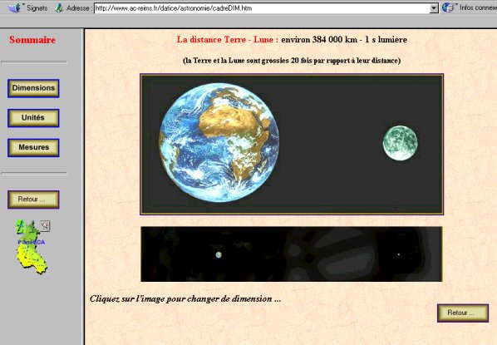

Étude expérimentale des lois de la réfraction en lumière monochromatique, puis en lumière blanche
Le TP réfraction 3 propose une stratégie aux enseignants utilisant une calculette ou un ordinateur. Cet usage permet d'utiliser le logiciel généraliste de traitement de données qui sera utilisé tout au long du lycée avec dans un premier temps une utilisation simple en entrant les mesures au clavier.

But de la séance de Travaux Pratiques :

La séance se déroule en deux parties
réaliser une série de mesures de couples de valeurs (i₁,i₂) ;
confronter ces résultats expérimentaux aux lois proposées par les savants sur la réfraction (lois introduites au cours de l’activité C3 par exemple).

Matériel :

Dispositif comportant une lanterne munie d’un cache permettant d’isoler un fin pinceau de lumière
Un disque gradué
Un hémicylindre en plexiglas ;
Une calculette ou un ordinateur muni d’un logiciel tableur-grapheur.

Première partie du TP :

Chaque groupe réalise une série de mesures de couples de valeurs (i₁,i₂) à l’aide du dispositif décrit plus haut.
Le dispositif ainsi que le vocabulaire relatif au phénomène de réfraction lors du passage d’un milieu à un autre aura été étudié en classe entière.

Deuxième partie du TP :

A partir de sa série de mesure, chacun des groupe confronte ses résultats à une ou plusieurs lois (selon le temps imparti). Il utilise pour cela une calculatrice, un ordinateur ou à défaut de l’un des deux du papier millimétré.

Objectifs d’apprentissage visés durant cette séance :

Agir en suivant un protocole fourni
Exprimer un résultat avec un nombre de chiffres significatifs compatibles avec les conditions de l’expérience
Analyser des résultats expérimentaux, les confronter à des résultats théoriques
Utiliser les technologies de l’information et de la communication

Cet usage présente l'avantage de permettre de ne pas imposer tout de suite le modèle en "sinus" mais de montrer qu'un modèle linéaire pourrait convenir dans un domaine restreint de valeurs comme le montre l'extrait du document de travail issu d'un stage de formation dans l'académie de Limoges (juin 1999) et mis en ligne : http://www.ac-limoges.fr/bleucl/physique-chimie/lycee/

I.1.3 Réfraction

1°) Acquisition,graphe : voir I.1.1
i₁ (°) | 10 | 20 | 30 | 40 | 50 | 60 | 70
i₂ (°) | 7 | 14 | 20 | 26 | 32 | 37 | 40

2°) Traitement :
Fenêtre Expressions :
Définir X = sin(i₂) et Y = sin(i₁).
Chercher le bouton radian/degré dans le bandeau et choisir degré.

Visualiser le graphe Y(X), puis choisir Points dans le menu Options/tracé.

Modélisation : Cliquer sur le bouton modéliser

Proposer le modèle Y(X)=n*X dans la fenêtre expression du modèle et cliquer sur le bouton de mise à jour.

Autre possibilité choisir Modèle prédéfini puis Droite. Ajuster en cliquant sur le bouton .

L'académie de Nice propose une animation sur ce phénomène qui vient compléter, en cours ou en travaux pratiques, l'étude expérimentale :

http://www2.ac-nice.fr/second/discip/physique/refraction/refraction.htm

Afin d'observer le phénomène de façon plus continue, on peut faire varier les paramètres de la façon suivante :
- "L'angle d' incidence peut varier de 0 à 85 degrés. (Pour incrémenter de 5 degrés utiliser le bouton +-5 .)
- L' indice de réfraction du premier milieu est fixé à n=1.00.
- L' indice de réfraction du second milieu peut varier de=1.00 (pour le vide) au maximum de n=2.42 (pour le diamant). (Sélectionnable avec le menu déroulant.)
- La longueur d'onde de l'onde incidente (et la couleur de la lumière) peut varier depuis un minimum de 475 nm (lumière bleue ) jusqu'à un maximum de 650 nm (lumière rouge). (Pour incrémenter de 15 nm utiliser le bouton +-15 .)
- Noter que la longueur d'onde de l'onde réfractée est diminuée d'un facteur de 1/n."
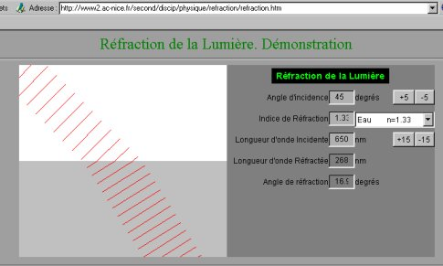

Comment le spectre d’un étoile nous renseigne-t-il sur sa température ?
L'analyse de la lumière (direction, spectre) permet d'obtenir des renseignements sur la matière d'où elle est issue et qu'elle traverse. Cette technique est illustrée par quelques applications astrophysiques.
Sachant que les images satellitales acquises dans différents domaines de longueurs d'ondes sont un support privilégié à l'enseignement de certaines parties du programme de SVT, il semble judicieux d'établir ici le lien nécessaire entre la physique fondamentale et ses applications. En effet, la lecture des images satellitales, (ces dernières sont pourtant largement diffusées dans le public depuis plusieurs années) est une source de confusions fréquentes et d'interprétations inexactes en raison de la méconnaissance des principes physiques mis en jeu.

Cette séquence pourrait se situer immédiatement après l'étude des spectres d'émission et d'absorption, ou après l'application à l'astrophysique. Un développement dans le cadre de l'enseignement thématique peut être envisagé.

objectifs :
- Concrétiser la notion de "spectre continu d'origine thermique"
- Introduire la notion de "rayonnement invisible à l'œil"
- Expliquer ce que sont des images dites "du visible" et de "l'infrarouge thermique"
- Identifier les principes de base de la télédétection (discrimination spectrale des milieux naturels observés)

Matériel et documents nécessaires :
Matériel de physique usuel ; cédérom "Les images satellitales" recommandé pour certaines sources documentaires, ou consultation Internet (thème "les satellites météorologiques" du site http://www.educnet.education.fr/meteo ).

Pour une poursuite d'activité dans le cadre de l'enseignement thématique, sous forme de T.P., il est souhaitable de disposer de quelques images satellitales SPOT ou NOAA au format TITUS ainsi que du logiciel de traitement d'images du même nom (distribué sur support disquette par la société JEULIN, ZI de Nétreville, 27000, EVREUX). Ce travail pourra être complété par la consultation de sites dédiés à l'espace et l'observation de la Terre, plus particulièrement :

http://www.cnes.fr
http://www.cnes-edu.org
http://www.spotimage.fr
http://www.educnet.education.fr/obter

Contenus | Activités | Documents et matériel
- Spectre continu d'une  lampe à incandescence ; existence de rayonnement invisible à l'œil (UV et IR)  2) Emission de radiations par  des sources naturelles (Soleil, Terre) : Spectres continus, d'origine thermique. | Expérience ; réaliser le spectre d'une lampe à incandescence et placer un photodétecteur (sensible à l'infrarouge proche) au-delà du rouge pour mettre en évidence l'existence de radiations non perceptibles pour l'œil humain  Etude comparée de courbes d'émission spectrale de corps à différentes températures.  Repérer la longueur d'onde du rayonnement associé au maximum de la courbe d'émission du Soleil ; faire de même pour la Terre  Comparer des images Météosat du "visible" et de "l'infrarouge thermique" ; Les images du "visible" expriment l'aptitude des milieux naturels à réfléchir le rayonnement solaire incident. Les images "infrarouge thermique" se rapportent à l'émission propre des objets situés à la surface de la Terre ou dans l'atmosphère et expriment la température de surface de ces objets. | Matériel usuel  Documents issus du cédérom  "Les images satellitales", module "principes physiques"  (fig.1)  Images satellitales Météosat  (canaux du visible et de l'infrarouge thermique), issues de la publication "Utilisation pédagogique des images des satellites météorologiques", ou en provenance de sites Internet tels que celui d'EUMETSAT :  http://www.eumetsat.de  (fig. 2)

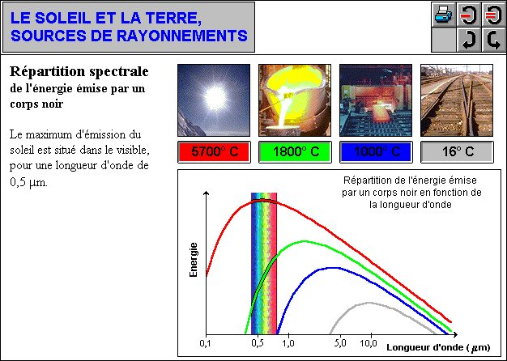

Fig. 1 : Extrait du module "Principes physiques" du cédérom "Les images satellitales"

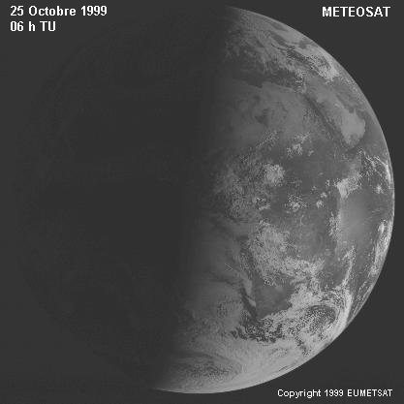 | 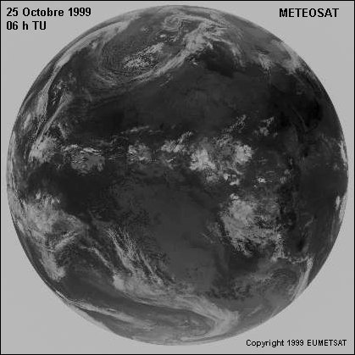

Fig. 2 : Images issues d'une même scène Météosat acquise le 25 octobre 1999 à 06 h TU.
A gauche, image acquise dans le domaine du "visible", expression de la réflexion du rayonnement solaire par les différents milieux présents à la surface de la Terre ou dans l'atmosphère (continents, océans, nuages…)
A droite, image acquise simultanément dans le domaine de "l'infrarouge thermique", expression de l'émission thermique de ces différents milieux

Partie 2. L'univers en mouvements et le temps

TP référentiel
Le GTD propose aux enseignants un exemple de stratégie pour une séance de TP en utilisant un logiciel d'analyse d'images vidéo à l'aide d'un logiciel (Cd Movie : Images II permet aussi ce type d'étude.

Quelle trajectoire ?

L’enjeu de cette séance est de permettre une appropriation de la notion de référentiel à travers des exemples simples. La séance décrite ci-dessous nécessite l’utilisation de CD-MOVIE, logiciel édité par Micrelec. Ce logiciel a la particularité de permettre le choix d’un référentiel pour étudier le mouvement d’un mobile.

Première partie du TP :
Une question préliminaire est posée aux élèves :
Vous voyez passer un cycliste se déplaçant à vitesse constante de A à B. A la verticale du point A, il lâche une balle de golf. Représentez sur le schéma la manière dont vous voyez tomber la balle.

Les résultats, mis en commun, entraînent une discussion dans la classe. On peut supposer que des trajectoires différentes vont être proposées. On se propose d’utiliser un enregistrement vidéo pour répondre à la question posée.
Le scénario choisi est “ la chute d’une balle de golf depuis un vélo ”.
Quelques minutes d’explication du fonctionnement du logiciel sont nécessaires pour montrer aux élèves qu’il est possible d’obtenir le pointage de plusieurs objets animés de mouvement pour chaque image vidéo (la balle, le cadre du vélo, un point de la roue…). L’exploitation permet ensuite d’étudier le mouvement de l’un de ces objets par rapport à un autre (balle par rapport au cadre du vélo, valve par rapport au moyeu…)
On demande à l’élève de réaliser le travail suivant :
Obtenir la trajectoire de la balle par rapport à la Terre.
Obtenir la trajectoire d’un point du cadre du vélo par rapport à la Terre.
Obtenir la trajectoire de la balle par rapport au cadre du vélo.

Deuxième partie du TP :
Deux situations sont ensuite proposées aux élèves, dans chaque cas il doit prévoir la trajectoire avant d’utiliser le système de pointage du logiciel :
Quel est le mouvement d’un point de la jante par rapport à la gourde du cycliste ?
Dans le scénario “ rotation d’une grande roue ”, quel est le mouvement d’une figurine par rapport à l’autre ?

Objectifs d’apprentissage visés dans cette séance :
- utiliser un logiciel dédié pour traiter des résultats expérimentaux et les représenter graphiquement
- formuler une hypothèse sur un événement susceptible de se produire

L'académie de Nantes propose des travaux réalisés dans le cadre de l'option de 1ère S :
- une séquence sur la rétrogradation de Mars dont le déroulement est décrit de façon complète.
http://www.ac-nantes.fr/peda/disc/scphy/dochtml/mars99/mars1999.htm

- un compte rendu de travail à propos de "l'expérience" historique de Galilée
http://www.ac-nantes.fr/peda/disc/scphy/dochtml/parabole/parabole.htm
avec analyse de travaux d'élèves, possibilités de déroulement de la séance. Voici un extrait de la fiche élève (se reporter au site pour avoir l'ensemble des documents) :
OÚ TOMBE LA PIERRE ?
ou LA PARABOLE DU BATEAU

TRAVAIL SCIENTIFIQUE (PREMIERE VERSION)
EXPERIMENTATION(1 h 30)
Un marin lâche une pierre du haut d'un mât d'un bateau en mouvement rectiligne uniforme :
- Question 1 : où tombe la pierre ?
- Question 2 : quelle est sa trajectoire pour un observateur terrestre ?
Plus contemporain : sur un tapis roulant ou dans un train en mouvement rectiligne uniforme, quelqu'un lâche un objet. Mêmes questions que précédemment.

Étude du texte de Galilée extrait du
" DIALOGUE sur les DEUX GRANDS SYSTEMES du MONDE" (1 h )
- Situez ce dialogue dans son contexte historique.
A qui et dans quelle occasion fut-il présenté par Galilée?
Pourquoi Galilée a-t-il choisi cette forme de discussion entre deux personnages pour exposer sa théorie contestant le géocentrisme?
Dans quel personnage se dissimule Galilée?
- Paragraphe II
Relevez les phrases qui explicitent la relativité du mouvement par rapport à un référentiel donné.
Que représentent le navire et la pierre ?
- Paragraphe III
Concernant le point de chute de la pierre lancée du haut du mât, avec qui étiez-vous d'accord avant de faire l'expérience ?
Expliquez ce que l'expérience vous a permis de comprendre.
Une expérience de pensée basée sur chaque argument des personnages était-elle suffisante pour trancher ?

TRAVAIL SCIENTIFIQUE (DEUXIEME VERSION)
Étude du texte de Galilée extrait du
" DIALOGUE sur les DEUX GRANDS SYSTEMES du MONDE" (1 h )
- Situez ce dialogue dans son contexte historique.
A qui et dans quelle occasion fut-il présenté par Galilée?
Pourquoi Galilée a-t-il choisi cette forme de discussion entre deux personnages pour exposer sa théorie contestant le géocentrisme?
Dans quel personnage se dissimule Galilée?
- Paragraphe II
Relevez les phrases qui explicitent la relativité du mouvement par rapport à un référentiel donné.
Que représentent le navire et la pierre ?
- Paragraphe III
Concernant le point de chute de la pierre lancée du haut du mât, à qui donnez-vous raison?
- Que pensez-vous du rôle accordé à l'expérience par les 2 interlocuteurs ?
EXPERIMENTATION(1,5 h )
Imaginez et réalisez une expérience
permettant de trancher dans l'affaire de la chute de la pierre.
Quelle est sa trajectoire ?

TP principe de l'inertie
Le GTD vous propose une stratégie utilisant un logiciel de simulation qui permet de faire fonctionner un modèle pour que l'élève teste ses conceptions sur les mouvements et leur cause.
L’enjeu de cette séance est de s’approprier le principe d’inertie : à partir d’un exemple simple de la vie courante, on demande aux élèves de simuler la situation à l’aide d’un logiciel. Le logiciel utilisé dans la description de ce TP est “ Interactive Physique ” Biolab. Des copies d’écran sont présentées dans la
fiche n° 11
Première partie du TP :
Cette première partie est entièrement guidée oralement par l’enseignant.
Tout d’abord, le professeur lance un objet de forme parallélépipèdique sur une table horizontale assez longue pour qu’il s’arrête. L’expérience est réalisée de façon à ce que les élèves ne voient pas la force qui a propulsé l’objet. La situation observée conduit à la conclusion :
“un objet animé d’une vitesse et glissant sur un plan horizontal a un mouvement rectiligne freiné”.
Une première analyse est demandée aux élèves par la question suivante :
L’objet est-il soumis à des forces qui se compensent ?
L’hypothèse de l’existence de forces de frottement est ainsi avancée.

Afin de valider cette hypothèse, les élèves, répartis en binômes, utilisent un logiciel qui va permettre de simuler la scène observée, la consigne donnée étant de recréer les éléments de la situation qui vont conduire à la même observation. Après avoir laissé le temps aux élèves de s’approprier les fonctions du logiciel nécessaires à la simulation on les laisse travailler de manière autonome. Pour répondre à la consigne ils doivent réaliser les tâches suivantes :
dessiner un plan horizontal affecté d’une certaine rugosité
poser sur ce plan un objet de forme parallélépipédique et lui donner une certaine vitesse horizontale
lancer la simulation et ajuster les paramètres de vitesse, rugosité du plan et nombre de vues afin de parvenir à observer la nature du mouvement

Deuxième partie du TP :
Un questionnement écrit est distribué aux élèves. Le professeur vérifie que la simulation ne précède pas les prévisions et répond aux demandes des binômes. Les questions posées sont les suivantes :

On supprime les frottements, quel sera le mouvement de l’objet ?
Votre prévision argumentée | Le résultat de la simulation

Choisir parmi les trois propositions celle qui vous paraît en accord avec le résultat de la simulation précédente , puis, selon votre réponse, réaliser l’expérience proposée et répondre à la question associée.
Proposition | Expérience simulée à réaliser
L’objet n’est soumis à aucune force | Expérience A
L’objet n’est soumis qu’à son poids | Expérience B
L’objet est soumis à deux forces qui se compensent | Expérience C

Description des expériences simulées et question associée :
Expérience A : Si on supprimait le plan, quel serait le mouvement de l’objet ?
Votre prévision argumentée | Le résultat de la simulation
Voyez-vous une force évidente à laquelle le solide est soumis ? Choisir en ce cas une des 2 propositions qui restent.
Expérience B : Si on supprimait le plan, quel serait le mouvement de l’objet ?
Votre prévision argumentée | Le résultat de la simulation
Pouvez-vous modifier votre point de vue ? Dans l’affirmative, passer à l’expérience C.
Expérience C : Supprimer le plan et utiliser la fonction “ force ” du logiciel pour reproduire la simulation de la question 1.
Objectifs d’apprentissage visés dans cette séance :
formuler une hypothèse sur un événement susceptible de se produire
savoir ce qu’est une simulation et la distinguer clairement de résultats expérimentaux
utiliser les technologies de l’information et de la communication

Pour une présentation du logiciel Interactive physique, on pourra consulter le site de Besançon
http://artic.ac-besancon.fr/Disciplines/Sciences_Physiques/Ph11.htm
ou celui de Lyon
http://www2.ac-lyon.fr/enseigne/physique/docs/ip/ip.html

L'académie de Poitiers présente une utilisation de vidéos fournies par la banque de programmes et de services avec la Cinquième
http://www.ac-poitiers.fr/pedago/coll_lyc/cine_av/bps5e/
Ces vidéos sont libres de droits pour un usage en classe ; le mode d'emploi est décrit sur le site. Des fiches d'usage pédagogiques sont proposées :
http://www.ac-poitiers.fr/pedago/coll_lyc/sc_phys/Docs/Fiches/Cozaefet/inertie.htm
Une émission de la série "de cause à effet" concerne l'inertie : le questionnement élève proposé est donné ci-dessous

1. Valérie est immobile dans un bus en mouvement. Compléter la phrase suivante, en choisissant les mots dans la liste donnée :
" Lorsque le bus ………., Valérie se déplace dans le sens du mouvement du bus. Lorsque le bus ……….., Valérie se déplace en sens inverse du mouvement du bus ."
Liste : démarre, freine, roule, est à l'arrêt,
2. Relever dans la vidéo la définition du mot inertie.
3. Dans les différentes expériences sur le chariot, quel phénomène Valérie utilise-t-elle pour mettre en évidence l' inertie de ce chariot ?
4. Valérie met en mouvement un chariot en tirant sur un tendeur. Dans les observations notées par une classe, on relève :
" La longueur du tendeur est plus grande au cours du démarrage que lorsque le chariot est déjà en mouvement.
" La longueur du tendeur est identique au cours du passage du démarrage et lorsque le chariot est déjà en mouvement ".
" Au fur et à mesure que le chariot avance, le tendeur s'allonge."
Rayer le (ou les) phrase(s) incorrectes(s)
5. A partir de quelles observations, Valérie affirme-t-elle :
"Plus un corps est massif et plus son inertie est grande" ?
6. Associer les couples correspondants à vos observations :
Lorsque le bus s'arrête --------------le corps de Valérie a le même mouvement que lui
Lorsque le bus démarre -------------les pieds de Valérie restent immobiles
Lorsque le bus roule ------------------le corps de Valérie reste au repos
Lorsqu'elle va vers l'avant ----------le corps de Valérie continue son mouvement.

Travail à faire
Rechercher dans un dictionnaire et une encyclopédie, donner une définition du mot inertie.
Comparer les résultats de votre recherche à celle donnée dans la vidéo.

Trajectoire d'un projectile. Interprétation du mouvement de la Lune (ou d'un satellite) par extrapolation du mouvement d'un projectile.
Le GTD vous propose une stratégie d'activités "élève" autour du lancement de satellites dont voici quelques extraits :
But du TP
Ce TP de simulation relativement ludique est proposé en fin de module. Tout en jouant à lancer des satellites, il s’agit d’amener l’élève à comprendre que le mouvement d’un satellite peut, d’une certaine façon, être compris comme une extension de celui d’un projectile.
Il s’agit aussi de faire sentir aux élèves que les conditions du lancement d’un satellite sont très délicates en raison du fait que l’intéraction gravitationnelle décroit fortement avec l’altitude (ce qui différencie le cas des satellites de celui d’un solide en mouvement circulaire sous l’action d’un fil ou d’un ressort).
Déroulement du TP
Les élèves travaillent par 2 devant une console d’ordinateur. Ils disposent d’un logiciel de simulation.
Situations-problème n° 1
L’énoncé suivant est proposé aux groupes d’élèves :

Un objet O est lancé perpendiculairement au rayon TO à la vitesse V depuis un point situé à une distance TO de plusieurs dizaines de milliers de kilomètres du centre T de la Terre (figure 1). L’étude chronophotographique de son mouvement est donnée par la figure 2 ci-dessous.
Comment peut être modifiée cette figure si l’objet est lancé du même endroit mais avec une vitesse V’ supérieure à V ?

Figure 1 Figure 2

Vous répondrez qualitativement et argumenterez votre réponse à l’aide de figures vraisemblables en essayant de considérer tous les cas de figures possibles suivant les valeurs données à V'.
Puis vous essaierez de vérifier vos prévisions en utilisant le logiciel de simulation.

Les réponses produites par les groupes sont alors discutées avec la classe. Le logiciel de simulation peut encore être utilisé pour valider ou invalider les arguments en débat.
On peut rappeler l'existence de quelques autres outils pédagogiques susceptibles d'aider le professeur dans cette partie du programme qui se prête peu aux expérimentations.

Le cédérom "Les images satellitales" comporte un module consacré aux principes physiques. A l'intérieur de celui-ci, le chapitre "mécanique spatiale et orbitographie" recèle différents outils :
- une simulation ("Mouvement d'un satellite") qui permet d'illustrer l'influence de la vitesse initiale sur la chute d'un corps et par suite, d'interpréter le mouvement d'un satellite par extrapolation du mouvement d'un projectile.
- Deux animations permettant de différencier satellite géostationnaire et satellite défilant ("Caractéristiques orbitales")
- Un logiciel de trajectographie, ORBITO, qui permet de projeter sur le référentiel terrestre des mouvements de satellites existants ou de satellites dont on peut choisir les paramètres d'altitude, de période et d'inclinaison.

Cédérom "Les images satellitales" : module "mécanique spatiale et orbitographie"

Sur quel principe repose la construction d’un calendrier ?
l’alternance des jours et des nuits, des phases de la lune, des saisons permettent de régler le rythme de la vie (jour, heure, mois, année).

Utilisation des images satellitales pour l'étude de l'alternance des jours et des nuits

Les travaux sur ce thème s'appuient sur une recherche documentaire réalisée sur Internet.
EUMETSAT http://www.eumetsat.de met en ligne, tous les jours, des images acquises dans le domaine du visible par les satellites géostationnaires Météosat 7 (situé par 0° de longitude) et météosat 5 situé par 63° de longitude Est. On dispose ainsi de deux points d'observation privilégiés pour observer les mouvements relatifs Terre-Soleil, ainsi que le montrent les documents suivants :

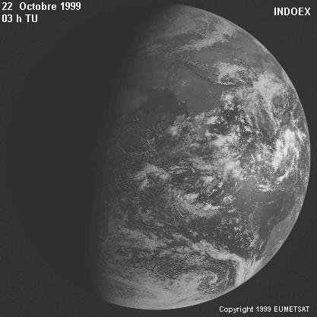 | 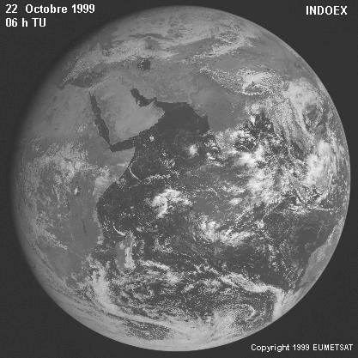 | 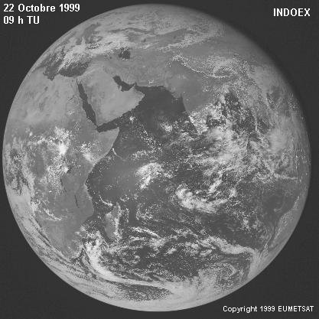 | 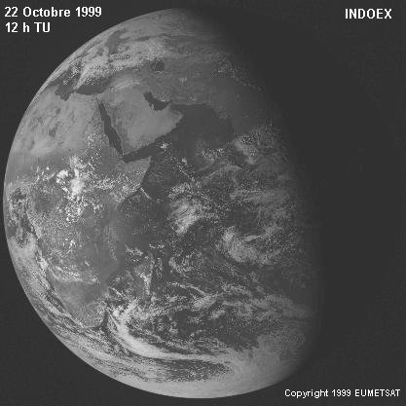
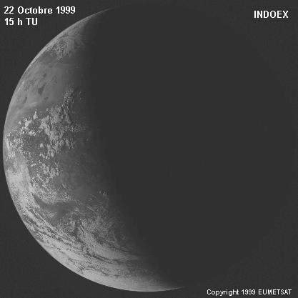 | 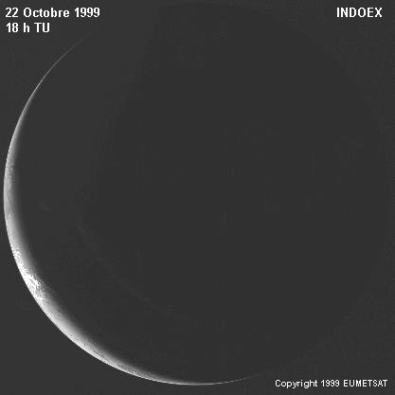 | 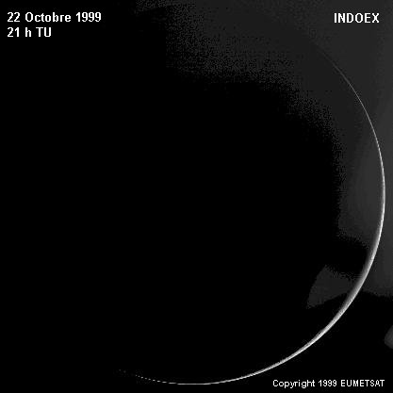 | 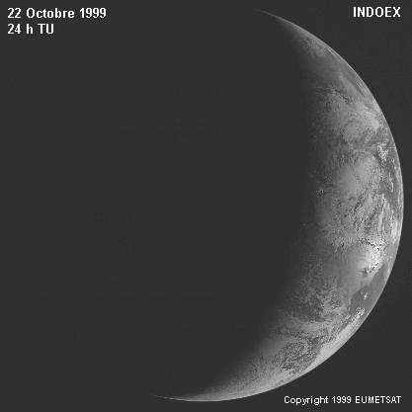

Fig.2 : Scènes Météosat 5 (mission Indoex) acquises le 22 octobre toutes les 3 heures, de 03 h TU à 24 h TU. Remarquer en cette saison l'orientation de la direction terre-Soleil par rapport au plan équatorial dans lequel évolue le satellite.

Fig. 3 : Scènes du 22 octobre 1997 à 12 h TU par Météosat 7et Météosat 5
En utilisant une image Météosat 7 acquise à 18 h TU, on peut alors estimer l'incidence de la direction de l'éclairement solaire :

Fig 4 : L'angle mesuré sur ce document permet d'établir la hauteur du Soleil à l'équateur, soit 78° (90° - α), ce qui coïncide avec les indications des diagrammes solaires pour cette date.

Partie 3. L'air qui nous entoure

Loi de Mariotte
Le document d'accompagnement propose une analyse de résultats dans laquelle un tableur est l'outil intéressant de visualisation

Les résultats ci-dessous ont été obtenus à l’aide d’une seringue reliée à un manomètre. Ces résultats ont ensuite été rentrés dans un tableur . Les courbes résultant des diverses exploitations possibles figurent ci-après.

V en mL | P en hPa | 1/V | P en hPa | PV
43 | 706 | 0,02325581 | 706 | 30 358
40 | 760 | 0,025 | 760 | 30 400
39 | 778 | 0,02564103 | 778 | 30 342
38 | 799 | 0,02631579 | 799 | 30 362
37 | 820 | 0,02702703 | 820 | 30 340
36 | 842 | 0,02777778 | 842 | 30 312
35 | 863 | 0,02857143 | 863 | 30 205
34 | 891 | 0,02941176 | 891 | 30 294
33 | 917 | 0,03030303 | 917 | 30 261
32 | 942 | 0,03125 | 942 | 30 144
31 | 974 | 0,03225806 | 974 | 30 194
30 | 1012 | 0,03333333 | 1012 | 30 360
29 | 1041 | 0,03448276 | 1041 | 30 189
28 | 1076 | 0,03571429 | 1076 | 30 128
27 | 1118 | 0,03703704 | 1118 | 30 186
26 | 1162 | 0,03846154 | 1162 | 30 212
25 | 1205 | 0,04 | 1205 | 30 125
24 | 1252 | 0,04166667 | 1252 | 30 048
23 | 1306 | 0,04347826 | 1306 | 30 038
22 | 1360 | 0,04545455 | 1360 | 29 920
21 | 1425 | 0,04761905 | 1425 | 29 925
20 | 1496 | 0,05 | 1496 | 29 920
17 | 1750 | 0,05882353 | 1750 | 29 750

Histogramme donnant le produit PV :

Variation de P en fonction de V :

Variation de P en fonction de l’inverse de V :

partie thématique

Pigments et colorants
Un travail réalisé dans le cadre de l'option sciences expérimentales de 1ère S peut être transposé. Une recherche documentaire est guidée à l'aide d'un questionnaire mis en ligne par l'académie de Nantes.
http://www.ac-nantes.fr/peda/disc/scphy/html/chargse.htm
Voici un extrait de ce questionnaire qui porte sur le cédérom "Le secret des couleurs"

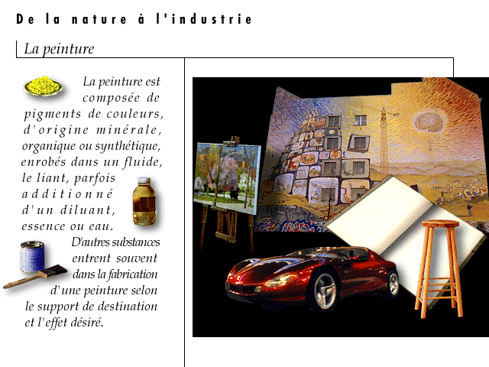
DE LA NATURE A L’INDUSTRIE :
1/ Les colorants :
a/ Expliquer chacune des 3 méthodes de teinture les plus employées et les nommer.

b/ principaux colorants naturels : Citer 2 colorants naturels d’origine végétale et les couleurs qu’ils peuvent fournir.

Citer 2 colorants naturels d’origine animale et les couleurs qu’ils peuvent fournir.

c/ principaux colorants de synthèse : Citer 4 secteurs où l’on utilise des colorants de synthèse.

2/ Les pigments :
a/ La peinture : Quelle est sa composition ?

Quel est le rôle du liant ? Donner 3 exemples de liants possibles.

Quel est le rôle du diluant ? Donner 2 exemples de diluants possibles.

b/ principaux pigments naturels et synthétiques :
exemple 1 : Qu’est ce que le vert émeraude ? (nom et formule). Depuis quand l’utilise t on ?

Liste de publications, logiciels, cédéroms et vidéos
Vous pouvez consulter la liste complète des produits reconnus d’intérêt pédagogique
sur http://www.educnet.education.fr/phy/logiciels/. Les plus récents bénéficient de la marque déposée RIP .
La liste ci-dessous correspond aux produits pouvant être utiles dans le cadre des programmes de seconde. Cette liste n'est pas exhaustive et sera complétée lors d'actualisations de ce document.

Des outils généraux

publications,
Le volume 1 de la publication "la physique, la chimie, l'ordinateur" expose l'organisation pédagogique liée aux activités des élèves utilisant l'ordinateur (page 19) ; MENRT-DT édité par le CRDP de Champagne Ardenne, 90F, adressée à tous lycées en 1995.

La publication "physique-chimie : intégration d'outils informatique dans l'enseignement des disciplines" présente page 53 à 56, l'aspect historique, les différents types d'usages de la simulation et leur limites. L'aspect "recherche documentaire" est aussi traité Compte rendu d'expérimentation MENRT-DT édité par le CRDP de Basse Normandie 1998 ; 120 F, consultable en ligne sur le site de l'académie de Reims.

logiciels d'acquisition et de traitement de données
Generis : Logiciel généraliste fonctionnant avec Esao, Orphy et Candibus. Peut être transformé en "logiciel dédié" au moyen "d'appli spécialisées".
Regressi sous Windows Micrelec : Logiciel généraliste de traitement de données, utilisable avec divers modules d'acquisition.
Synchronie Eurosmart : Logiciel généraliste qui gère la gestion de la sortie analogique. Fastlab, Candibus, Cassy. Quelques originalités : la feuille de calcul, l’analyse de Fourier, les notes, la gestion de séquences vidéo (fichiers AVI),
Winlabo 2 L&I : Logiciel général de traitement de données qui peuvent être saisies par l’intermédiaire d’une carte d’interface , importées ou entrées au clavier. Il est ensuite possible d’obtenir des représentations graphiques et de modéliser.
Tout tableur : un tableur permet de traiter des données ; il nécessite que les élèves aient une connaissance des fonctions de base et pour des usages plus avancés de fournir aux élèves des feuilles préparées.

Physique

Exploration de l’espace

L’univers en mouvement et le temps
le multimédia au CDI pour s'informer, produire, communiquer compte rendu d'expérience en particulier en Physique page 173 à 214 avec objectifs, déroulement, évaluation sur des thèmes dont Erastosthène et la mesure du rayon de la terre et Lavoisier et la pollution atmosphérique -MENRT-DT, édité au CRDP de Basse Normandie - 1999 - 120F

Utilisation pédagogique des images des satellites météorologiques, tome 2 , brochure et cédérom, MENRT-DT, édité par le CRDP de Poitou-Charentes
Cet ouvrage est un compte rendu de travaux réalisés en classe, permettant entre autres de travailler sur la première partie du programme de physique : “ de l’atome aux galaxies ”. Il comprend un ensemble de données nécessaires pour mener à bien ce type d’activité (images Météosat et Noaa au format .ima, animations d’images, illustrations et fichiers de mesures.…)
Cette publication est distribuée par le CRDP de Poitou-Charentes, 6, rue Ste Catherine, POITIERS au prix de 250 F (cédérom inclus). Il est également possible d'acquérir séparément des cédéroms par lots de 5, au prix de 200 F.
Les images satellitales, cédérom, Jeulin,
Cette autre production complète la précédente, grâce à une banque d’images variée ( Spot, Noaa et Météosat) , et notamment un logiciel de traitement d’images satellitales, TITUS.
Ce cédérom est distribué par la société JEULIN, ZI de Nétreville, 27000, EVREUX, au prix de 500 F (coffret comprenant le cédérom, des fiches pédagogiques et le manuel d'utilisation du logiciel TITUS).
Il est également possible d'acquérir séparément des cédéroms par lots de 5, au prix de 900 F.
CD Movie Micrelec : Acquisition et traitement d'images vidéo pour l'étude de mouvements, une bibliothèque permet de disposer de mouvements enregistrés. Étude de mouvements réels filmés par un caméscope. Pointage de position de points d’un système mobile (points choisis par l’utilisateur) à l’aide de la souris. L’exploitation cinématique, ou énergétique se fait par exportation vers Régressi ou un tableur (via le presse papier). Possibilité de tracer des vecteurs vitesse ou accélération sur la trajectoire d’un point.
Image II CNDP : Outil pour l'étude de mouvements d'objets à partir d'images numériques, de films numériques, de vidéos ou de documents papier (avec tablette à numériser). Permet de réaliser des études cinématiques de phénomènes très divers, adaptées au niveau des élèves.
Cosmos Montparnasse Multimédia : La formation et l'histoire du système solaire, les planètes, les éclipses, la vie et la mort des étoiles.

Interactive Physique ; Phylab-Biolab distributeur ; logiciel de simulation de mouvements. Ces simulations sont créées en dessinant des objets à l'écran et en modifiant leur propriétés (définition du "Monde", frottements, forces …).

Exploration spatiale & Univers , 2 vidéos de 27 min, collection In Situ, CNDP / CRDP Midi Pyrénées / Hachette
Outil pour la classe, des images pour questionner, analyser et faire des synthèse, des modélisations et des approches historiques
Permet d’aborder “ La présentation de l’univers ”, “ les spectres d’émission et d’absorption ” , “ l’application à l’astrophysique ”, et “ la gravitation universelle ”, “ le mouvement d’un projectile ”(lancement d’une fusée et mise en orbite…). La présentation du système solaire peut se faire en relation avec le programme de SVT.
Eppur si muove, le mouvement de la Terre et ses conséquences, vidéocassette, collection Bâtisciences, CRDP Languedoc-Roussillon / CNED-Géospace d’Aniane
Utilisation collective d’images scientifiques à analyser en classe, pour aborder “ La relativité du mouvement ” ; “ l’analyse d’un mouvement par rapport à différents corps de références ” et “ les phénomènes astronomiques : jour, nuit, saisons ”
Phases et éclipses : de la Lune aux étoiles, vidéocassette de 21 min, collection Bâtiscience, CRDP Languedoc Roussillon / CNED
Partant de l’observation des phases de la Lune et d’éclipses du Soleil, le film permet une interprétation progressive de ces “ phénomènes astronomiques ”.

III. L'air qui nous entoure
Les documents précédents sur les images satellitales
Tout tableur et logiciel de traitement de données….
Win Météo v1.3 Micrelec : Logiciel sur la météorologie et traitant de l'intérêt des mesures physiques, des appareils et des savoir-faire expérimentaux.

Chimie

Classification périodique des éléments
Chemicalc Chemcad : Outil de travail sur le tableau périodique et les calculs en chimie. Usages conseillés : soutien, libre-service, CDI.
Eurisko CDIEC : Logiciel sur la classification périodique permettant de rechercher les propriétés des corps simples ou des éléments, d'illustrer les variations des valeurs de certaines d'entre elles.
Matière molle Microfolies : Promenade dans une maison et rencontre d'objets familiers. Deux intervenants (dont Pierre-Gilles de Gennes) apportent un éclairage physico-chimique sur chacun d'eux. Un parcours est privilégié : collecte des objets dans une valise ; analyse sommaire dans un labo/garage ; définition de la famille (domaine de recherche) à laquelle chaque objet appartient ; développement pédagogique du domaine concerné. A tout moment on peut accéder à des cours, à un dictionnaire sommaire, à quelques biographies ciblées ou bien retourner musarder dans la maison.
Tableau périodique v3.0 L&I : Logiciel simple permettant une approche de la classification périodique en consultant une base de données.

Partie thématique

Pigments et colorants
Le secret des couleurs, cédérom, Carré Multimédia : Comprendre les principes chimiques, physiques et biologiques de la couleur. Parcourir l’histoire de la couleur. Découvrir les principaux colorants et pigments naturels.

Adresses et contactS

CNDP : sur le site du CNDP, espace lycée est réservé aux nouveaux programmes du lycée et aux travaux des Groupes techniques disciplinaires (GTD)
http://www.cndp.fr/lycee/phychim/

Educnet, le site des technologies de l'information et de la communication pour l'enseignement
http://www.educnet.education.fr/phy/

Educasource, un site au service des enseignants pour accéder à des ressources électroniques sélectionnées
http://www.educasource.education.fr

Serveurs académiques, pour l'information de tous les acteurs de l'éducation sur la politique académique de développement des TICE et sur les usages pédagogiques :
http://www.ac-[nom de l'académie].fr ex. http://www.ac-aix-marseille.fr

Le CTICE (conseiller pour les technologies de l'information et de la communication auprès du recteur) est le contact pour chaque académie (liste sur Educnet :
http://www.educnet.education.fr/plan/bacadem.htm).

La plupart des académies ont mis en place, pour chaque discipline, sous la responsabilité pédagogique d'un IA-IPR, un groupe de réflexion et de développement des TICE. Une liste de contacts est disponible sur Educnet
http://www.educnet.education.fr/phy/interloc.htm#animation
et sur le serveur de l'académie.

Le réseau des CRDP de chaque académie est accessible depuis le serveur du CNDP :
http://www.cndp.fr/cndp_reseau/

CRDP de Champagne Ardenne, 90F, adressée à tous lycées en 1995.
Acquisition et Traitement Informatique de Données EXpérimentales
Compte rendu d'expérimentation MENRT-DT édité par le CRDP de Basse Normandie ; 120 F
le multimédia au CDI pour s'informer, produire, communiquer -MENRT-DT, édité au CRDP de Basse Normandie - 1999 - 120F
extrait du programme
brochure "la physique, la chimie, l'ordinateur" volume 1 page 22 CRDP de Champagne Ardenne 90F ; envoyée dans tous les lycées en 1995
D’après BORDAS 2de (édition 1997) exercice n° 18 p196.
Méthodes de modélisation voir documentation ou aide. Régression linéaire voir BUP n° 796 p1361.
Ce bouton est une “ bascule ” il permet ensuite de refermer la fenêtre.
Extrait du programme

